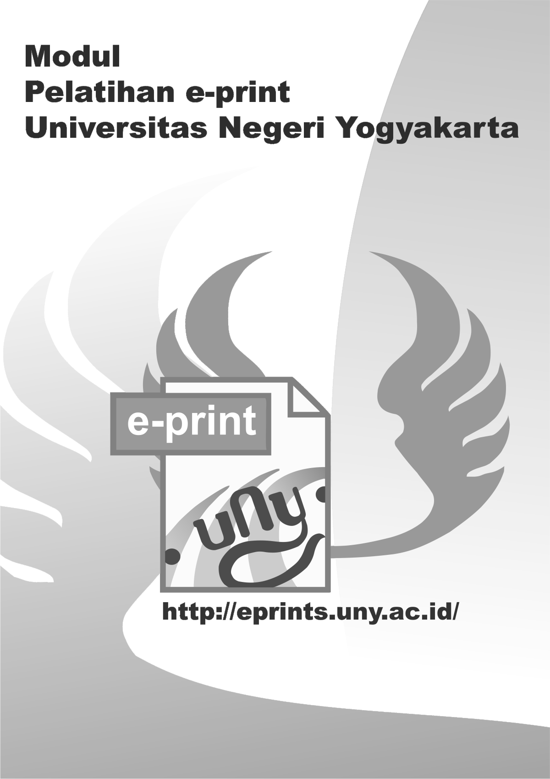
TUTORIAL EPRINTS UNY
(DEPOSITOR)
Eprints UNY merupakan penyimpanan naskah, dokumen karya ilmiah, skripsi, penelitian, tesis, gambar, video, audio, dan sebagainya, yang dibuat oleh segenap sivitas akademika UNY agar dapat digunakan bersama bagi seluruh pengguna yang berkepentingan atau peduli dengan peningkatan pendidikan di Indonesia.
Untuk dapat menggunakan Eprints, berikut ini adalah urutan langkah-langkahnya (uraian tentang langkah-langkah penggunaan Eprints tersebut hanya dapat dilakukan setelah Anda memiliki account / akun di URL Eprints UNY).

1. Login UNY Repository
Sebagai awalan untuk dapat menggunakan Eprints UNY, hal yang harus dilakukan adalah mengetikkan alamat URL http://eprints.uny.ac.id pada browser atau dengan meng – klik “Eprints” pada tampilan URL http://www.uny.ac.id, dan anda akan melihat tampilan seperti di bawah ini:

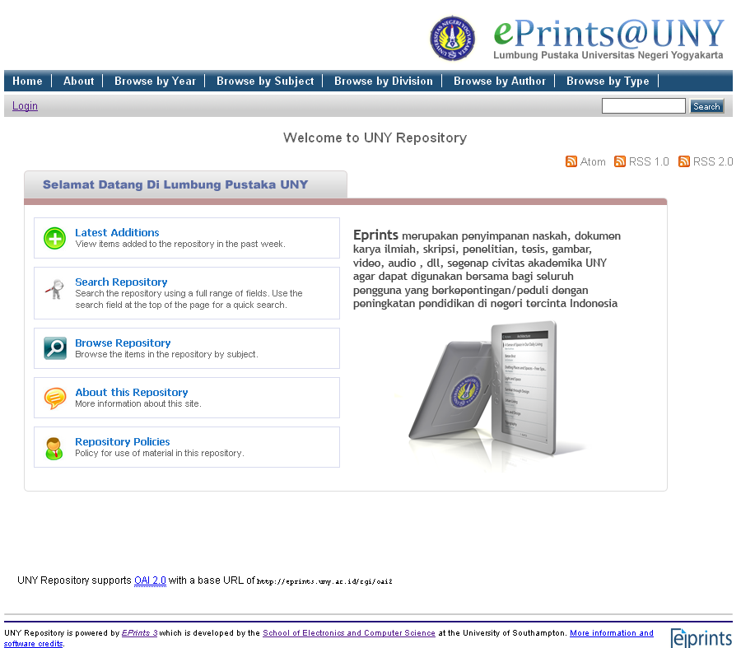
Dari tampilan tersebut, klik pada “Login”, dan selanjutnya anda akan melihat tampilan seperti berikut ini:
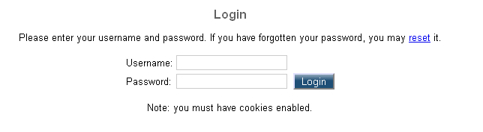

Pada tampilan tersebut, anda ketikkan Username dan Password anda, kemudian klik Login, dan tampilan yang akan muncul adalah seperti di bawah ini:

2. Manage Deposits – UNY Repository
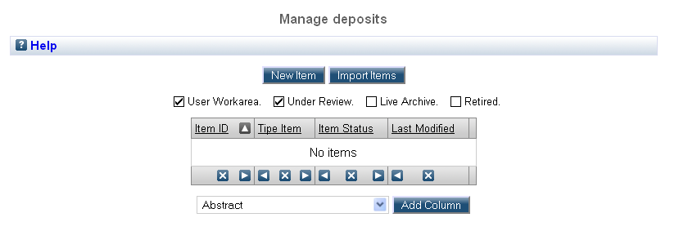

Tampilan tersebut merupakan tahapan yang berfungsi untuk proses entry materi yang akan di upload. Materi tersebut berupa file yang berisi naskah, dokumen karya ilmiah, skripsi, penelitian, tesis, dan sebagainya, yang dapat berupa format teks, gambar, video, audio, dan lain-lain.

Klik pada New Item. Tampilan yang akan anda lihat adalah seperti berikut ini:

3. Edit item Article #38 - UNY Repository

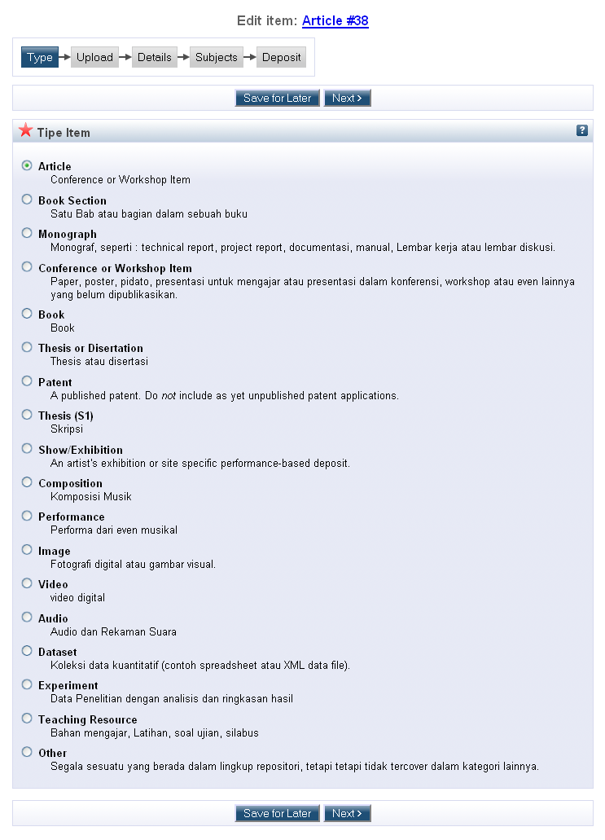
Pada tampilan tersebut , klik pada pilihan yang sesuai dengan materi yang akan anda entry, kemudian klik Next.

Kemudian anda akan masuk pada halaman seperti berikut ini:
4. Edit item Article #38 - UNY Repository

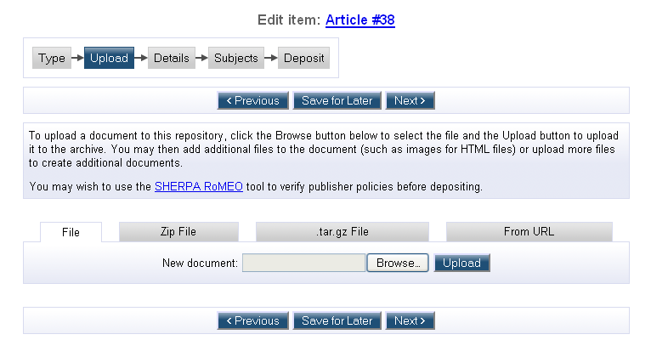

Pada halaman ini anda ambil file yang akan di – entry, dengan cara klik pada Browse, klik nama file dari dokumen anda , klik Upload, kemudian klik Next. Setelah itu anda akan melihat tampilan seperti berikut ini:

5. Edit item Article #38 - UNY Repository
Tampilan di poin 5 adalah contoh dari hasil proses entry materi atau file yang telah anda Browse dan Upload.
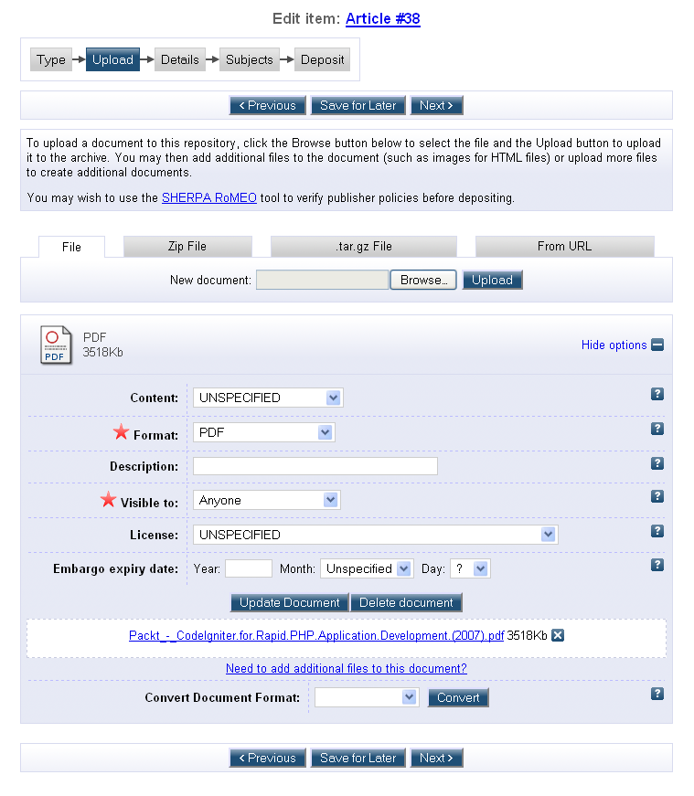
Selanjutnya, klik Next, dan akan muncul tampilan seperti berikut ini:

6. Edit item Article #38 - UNY Repository

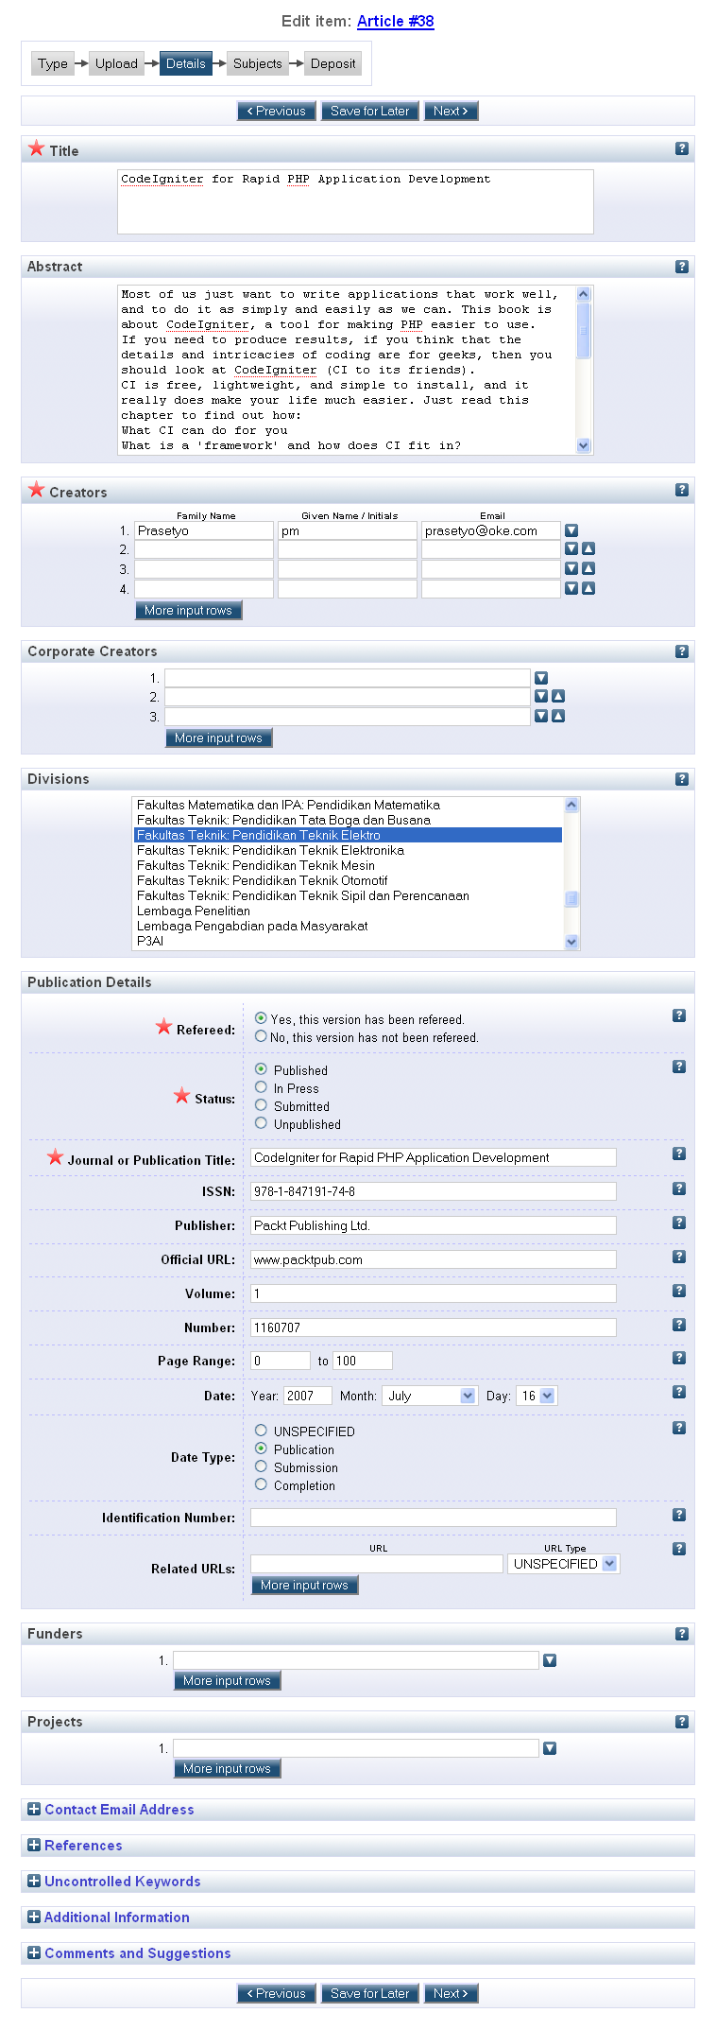

Pada poin 6, terlihat tampilan yang merupakan proses pengisian detail dari file yang anda entry.
Rincian:
Title (Diisi dengan judul artikel atau file)
Abstract (Diisi dengan abstrak dari artikel tersebut)
Creators (Diisi dengan nama dari penulis)
Corporate Creators (Diisi apabila penulis lebih dari satu orang)
Divisions (Klik pada pilihan yang sesuai, bisa lebih dari satu pilihan)
Publication Details (Pada bagian ini, yang harus diisi adalah yang bertanda bintang untuk dapat melanjutkan ke tahap berikutnya. Untuk kolom yang lain berfungsi sebagai data pelengkap.)

Selanjutnya, klik Next. Tampilan yang akan muncul adalah seperti di bawah ini:

7. Edit item CodeIgniter for Rapid PHP Application Development - UNY Repository
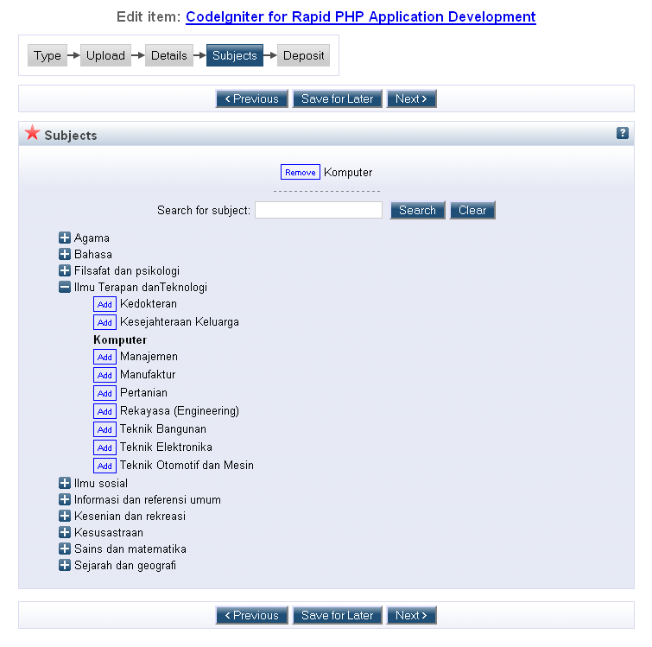
Pada tampilan poin 7, klik tanda “+” untuk melihat detail dari masing-masing nama subjek, klik pada Add sesuai dengan kategori artikel anda. Anda dapat memilih lebih dari 1 subjek untuk kategorisasinya yang disesuaikan dengan isi atau pembahasan di artikel atau file yang anda upload. Selanjutnya, klik Next, dan tampilan yang akan muncul adalah seperti berikut ini:

8. Deposit item CodeIgniter for Rapid PHP Application Development - UNY Repository

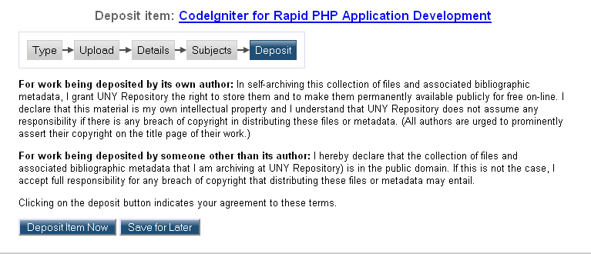

Pada tampilan poin 8, klik pada Deposit Item Now, kemudian klik Next, dan tampilan yang akan muncul adalah sebagai berikut:

9. View Item CodeIgniter for Rapid PHP Application Development - UNY Repository
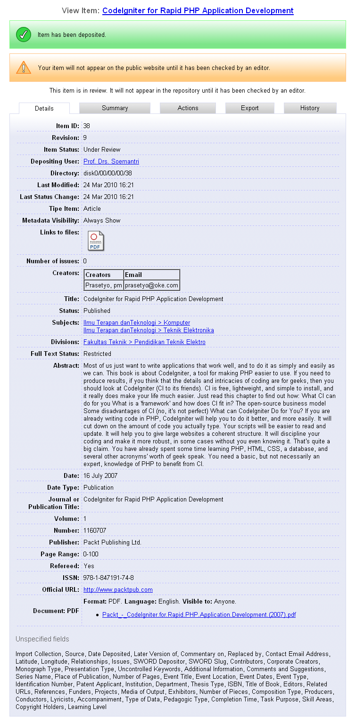

Pada tampilan poin 9, anda dapat melihat contoh tampilan hasil dari seluruh rangkaian proses yang telah dilakukan sebelumnya.
Rincian:
Details (Untuk melihat hasil dari proses entry)
Summary (Untuk melihat judul, abstrak, dan bagian-bagian lainnya dari file yang diupload yang disebut dengan metadata)

10. Manage deposits - UNY Repository

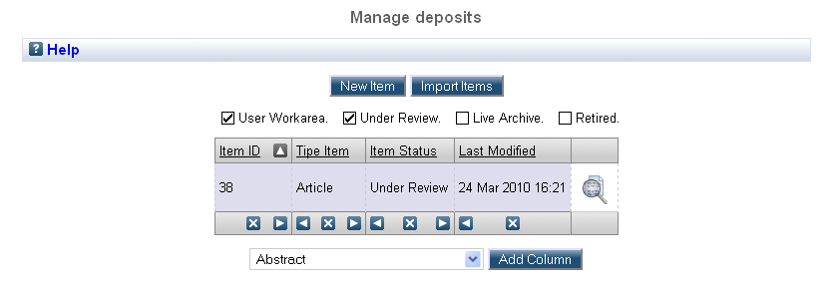

Pada tampilan seperti pada poin 10 merupakan contoh setelah file anda ter-upload.

11. Profile - UNY Repository

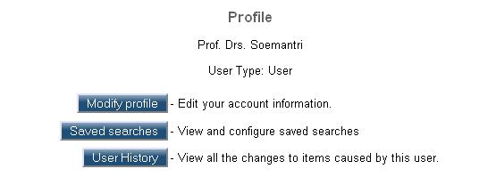

Pada tampilan seperti di poin 11:
Modify Profile merupakan tahapan yang berfungsi untuk melakukan proses mengedit password, email, dan sebagainya. Jika anda klik pada Modify profile, akan muncul tampilan seperti di poin 12.

12. Modify profile - UNY Repository

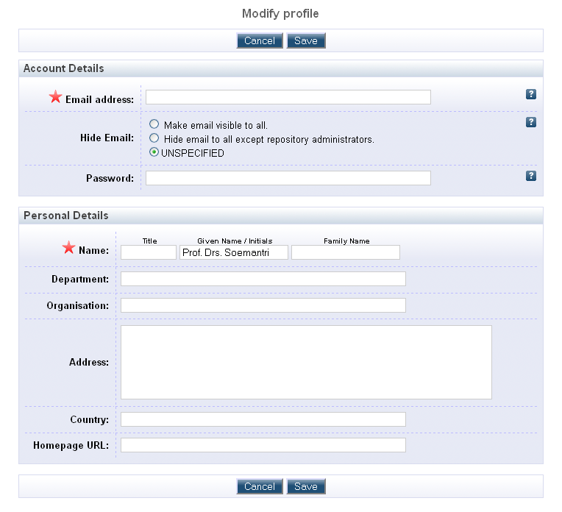

Pada tampilan di poin 12, apabila anda telah selesai melakukan proses edit, selanjutnya klik Save.

EDITOR EPRINTS
Langkah-langkah yang dilakukan :
- Lakukan login dengan meng-klik menu Login (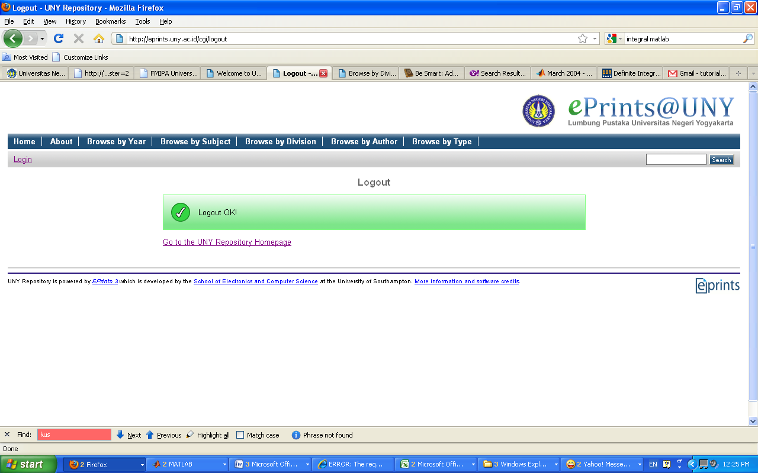), masukkan username dan password
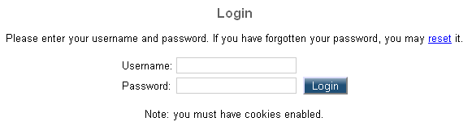
- Tampilan menu setelah login sebagai editor :

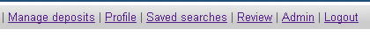
Manage deposits : digunakan untuk memasukkan dan mengatur deposit, yang dimasukkan oleh diri sendiri.
Profile : digunakan untuk mengatur profil user.
Save search : digunakan untuk melihat hasil pencarian yang telah disimpan
Review : Halaman untuk mengatur/memperbaiki dan mempublikasikan deposit yang termasuk dalam wewenang editor
Admin : Halaman admin dari editor, digunakan untuk melihat status server, database dan pencarian deposit/item

- Halaman Manage Deposits
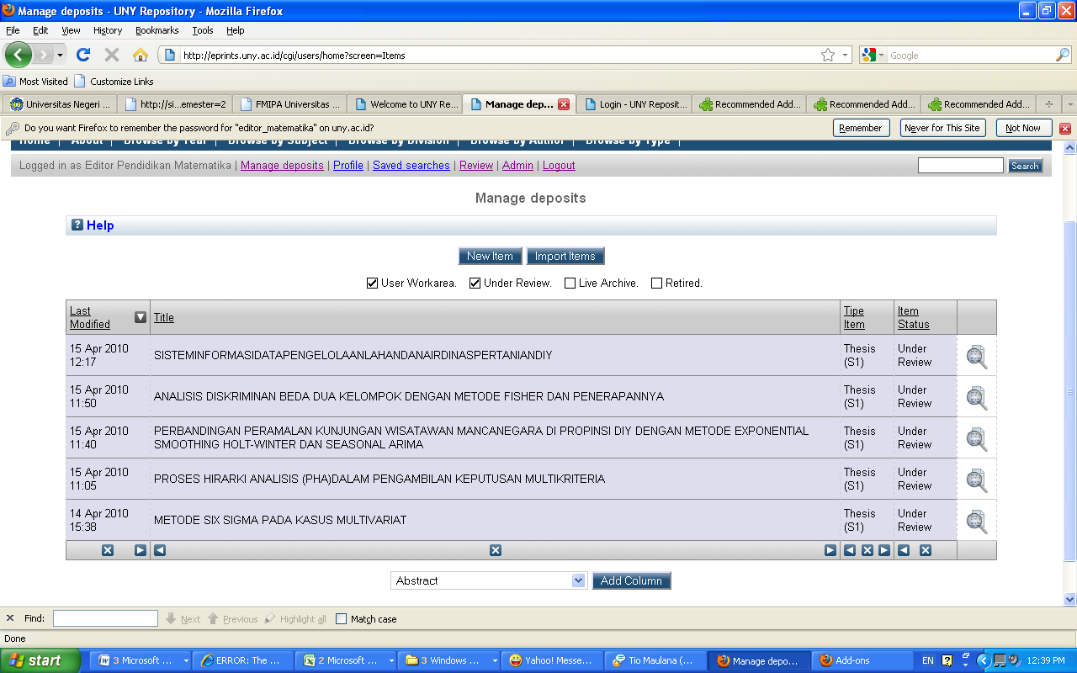

- Halaman Review
Berikut ini adalah contoh halaman review. Di halaman ini anda dapat mengedit jika terdapat kesalahan pada saat entri judul, jenis artikel dan nama user yang memasukan data, menhapus, atau mempublikasikan deposit
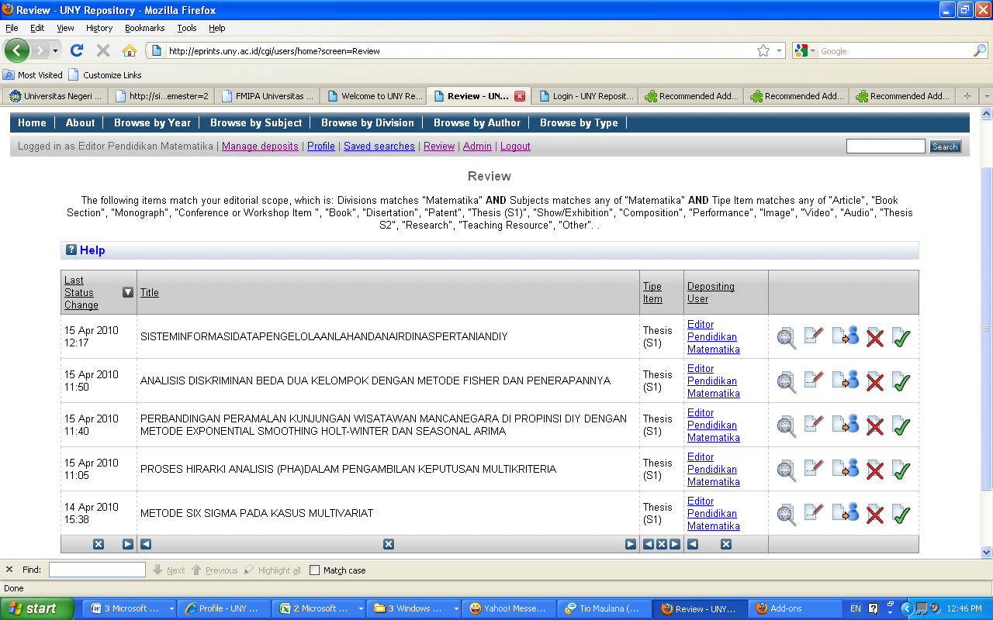
: View of Item
: Edit Item
: Return Item
: Destroy Item
: Remove to repository

Tampilan Editor view of item

Tampilan ini digunakan untuk mengatur apakah suatu deposit, akan dipindahkan ke repository, dihapus, atau dikembalikan lagi ke depositornya.
Jika deposit akan dipublikasikan, maka klik pada move to repository.
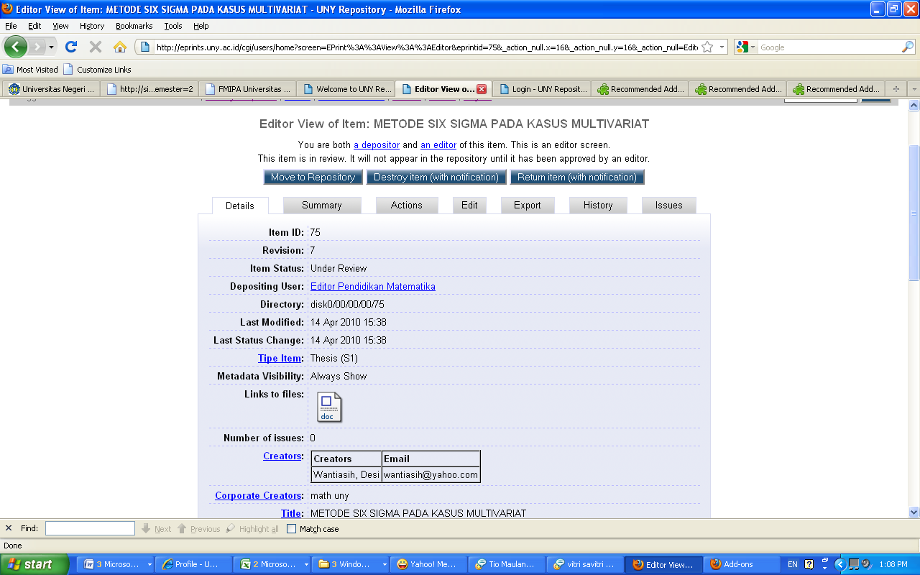
Tampilan tersebut menunjukkan detail dari data yang termuat di repository.

Tampilan setelah proses move to the repository, pada status item berubah menjadi “Live Archive”
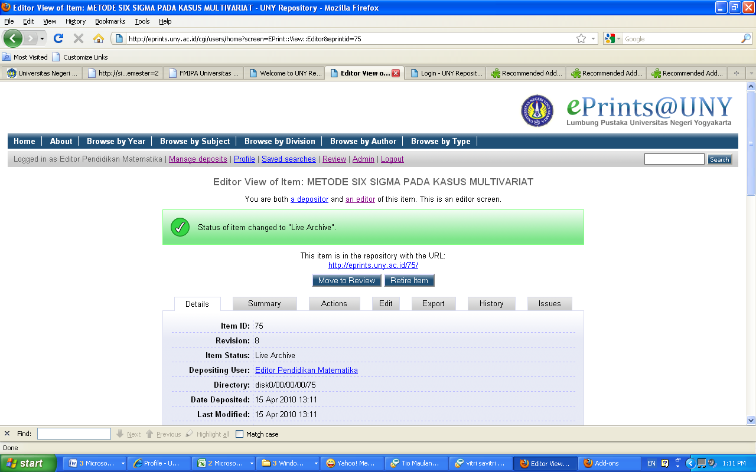
Tampilan Return item (with notification)
Halaman berikut adalah contoh apabila editor akan mengembalikan data ke author (penulis/pengarang). Klik pada return item
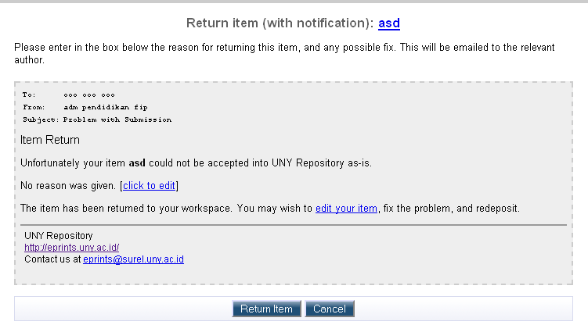
Tampilan Destroy item
Halaman ini adalah contoh pemberitahuan kepada author bahwa data yang dikirimkan tidak sesuai dengan kriteria repository, sehingga data tersebut dihapus
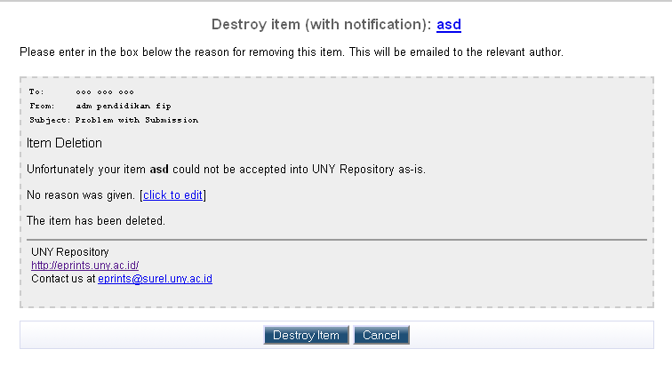
- Halaman Admin
Halaman ini menunjukkan 3 pilihan
- status : menginformasikan status dari server yang digunakan
- search item : untuk mencari data-data yang termuat di repository.
- Database schema : menunjukan skema database

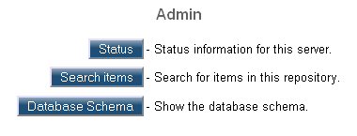
- Search Item
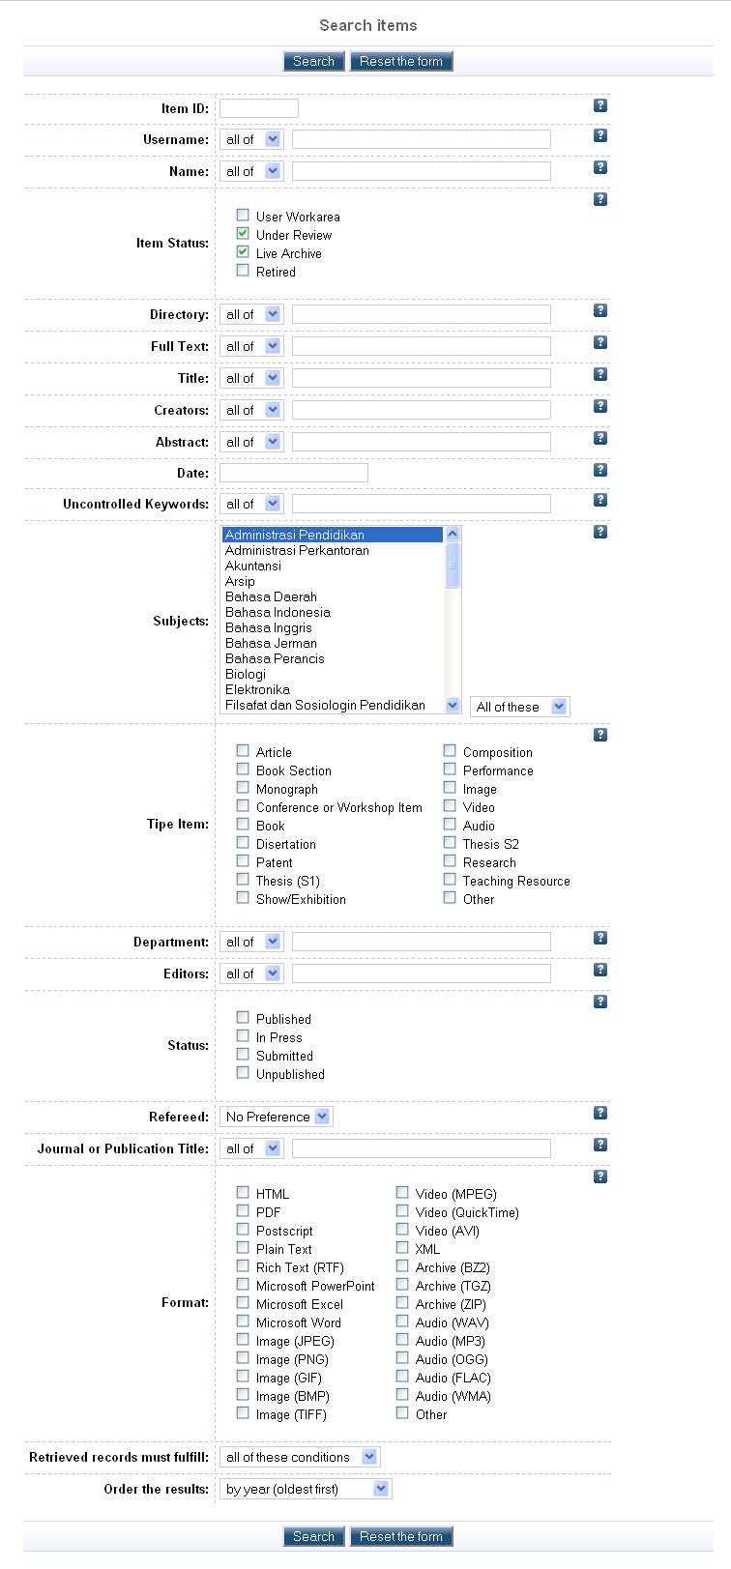
- Status data
Tampilan ini menunjukan hasil proses search item, yang mencari data dengan judul/title yang dimasukkan yang masih berada dalam posisi peninjauan ulang (under review) dan/atau tersimpan sebagai data yang dapat di edit (live archive), dan data tersebut termasuk dalam kategori subjek administrasi pendidikan.
